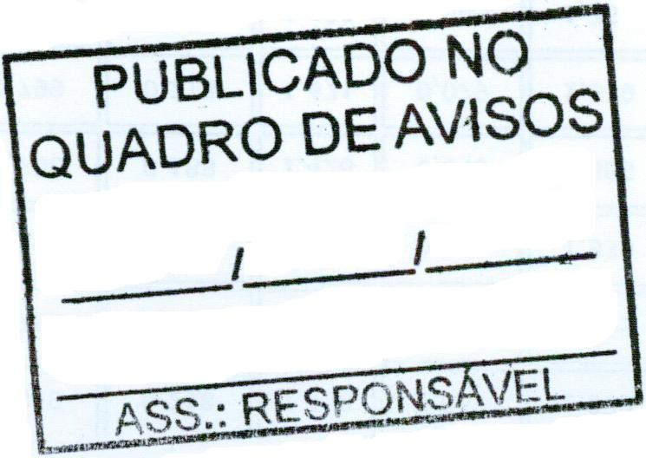
PREFEITURA MUNICIPAL DE CARATINGA/MG - Extrato de resultado – Pregão Presencial Registro de Preço nº 015/2018. Objeto: Aquisição de câmara fotográfica DSLR, conforme solicitado pela Assessoria de Comunicação da Prefeitura de Caratinga. Vencedor com menor preço por item: GRÁFICA IGUAÇU LTDA. Valor global final: R$ 10.066,00 (dez mil e sessenta e seis reais). Caratinga/MG, 07 de março de 2018. Bruno César Veríssimo Gomes – Pregoeiro.

